**PN结正向电压温度特性研究**

**可以叫我0宝**

**引言：**常用的温度传感器优缺点皆有，但其中PN结温度传感器较为出色，具有灵敏度高、线性好、热响应快、体积小、轻便等优点，目前其应用愈发广泛。

**一、实验目的**

（1）了解PN结正向电压随温度变化的基本规律。

（2）在恒流供电条件下，测绘PN结正向电压随温度变化的关系图线，并由此确定PN结的测温灵敏度和被测PN结材料的禁带宽度。

**二、实验仪器**

PN结正向特性综合实验仪、DH-SJ5温度传感器实验装置。

**三、实验原理**

**1．测量PN结温度传感器的灵敏度**

由半导体理论可知，PN结的正向电流 $I_{F}$ 与正向电压 $V_{F}$ 满足以下关系：

$I_{F}=I_{n}\left(ⅇ^{\frac{qV_{F}}{kT}}-1\right)$（1）

式（1）中In是反向饱和电流，T是热力学温度，q是电子的电量。由于在常温（例如300K）时， $\frac{kT}{q}$ 约为0.026V，而PN结正向电压约为十分之几伏，所以 $ⅇ^{\frac{qV_{F}}{kT}}$ >> 1，故式(1)中括号内的-1项完全可以忽略，于是有：

$I_{F}=I_{n}ⅇ^{\frac{qV_{F}}{kT}}$（2）

其中，In是与PN结材料禁带宽度及温度等有关的系数，满足以下关系：

$I_{n}=CT^{γ}ⅇ^{\frac{qV_{g0}}{kT}}$（3）

式（3）中C为与PN结的结面积、掺杂浓度等有关的常数，k为玻尔兹曼常数， $γ$ 在一定温度范围内也是常数， $V_{g0}$ 为热力学温度0K时PN结材料的导带底与价带顶的电势差，对于给定的PN结， $V_{g0}$ 是一个定值。

将式（3）代入式（2），两边取对数，整理后可得：

$V_{F}=V_{g0}-\left(\frac{k}{q}\ln{\frac{C}{I_{F}}}\right)T-\frac{kT}{q}\ln{T^{γ}=V_{1}+V_{nr}}$（4）

其中 $V_{1}=V_{g0}-\left(\frac{k}{q}\ln{\frac{C}{I_{F}}}\right)T$（5）

$V_{nr}=-\frac{kT}{q}\ln{T^{γ}}$（6）

根据式（4），对于给定的PN结材料，令PN结的正向电流 $I_{F}$ 恒定不变，则正向电压 $V_{F}$ 只随温度变化而变化，由于在温度变化范围不大时， $V_{nr}$ 远小于 $V_{1}$，故对于给定的PN结材料，在允许的温度变化范围内，在恒流供电条件下，PN结的正向电压 $V_{F}$ 几乎随温度升高而线性下降，即

$V_{F}=V_{g0}-\left(\frac{k}{q}\ln{\frac{C}{I_{F}}}\right)T$（7）

为了便于实际使用对式（7）进行温标转换，确定正向电压增量 $∆V$ [与温度为0℃时的正向电压比较]与用摄氏温度表示的温度之间的关系。

由热力学温度和摄氏温度的转换关系， $T=273.2+t$

令 $V_{F}$ 在0℃时的值为 $V_{F0}$，则在 $T$ 时 $V_{F}$ 的值为

$V_{F}=V_{F0}+∆V$（8）

将式（8）代入式（7），有

$V_{F0}+∆V=V_{g0}-\left(\frac{k}{q}\ln{\frac{C}{I_{F}}}\right)×273.2-\left(\frac{k}{q}\ln{\frac{C}{I_{F}}}\right)t$（9）

当 $t=0℃$ 时，令 $∆V=0$，则有

$V_{F0}=V_{g0}-\left(\frac{k}{q}\ln{\frac{C}{I_{F}}}\right)×273.2$（10）

对于其它温度 $t$，则有

$∆V=-\left(\frac{k}{q}\ln{\frac{C}{I_{F}}}\right)t$（11）

定义 $S=\frac{k}{q}\ln{\frac{C}{I_{F}}}$ 为PN结温度传感器灵敏度，则有

$∆V=S∙t$ 或 $t=-\frac{∆V}{S}$（12）

式（12）即为PN结温度传感器在摄氏温标下的测量原理公式。实验时，若从室温环境开始测量，则灵敏度的计算式应为 $S=-\frac{∆V}{∆t}$。

**2．测量PN结材料的禁带宽度**

由PN结材料禁带宽度 $E_{g0}$ 的定义 $E_{g0}=qV_{g0}$，根据式（7）有

$V_{g0}=V_{F}+\left(\frac{k}{q}\ln{\frac{C}{I_{F}}}\right)T=V_{F}+S∙T$（13）

当 $t=0℃$ 时， $T=273.2K$， $V_{F}=V_{F0}$，有

$V_{g0}=V_{F0}+273.2S$（14）

所以

$E_{g0}=qV_{g0}=q\left(V_{F0}+273.2S\right)$（15）

式（15）即为禁带宽度的计算公式。

**四、内容步骤**

**1．仪器结构及其使用方法**

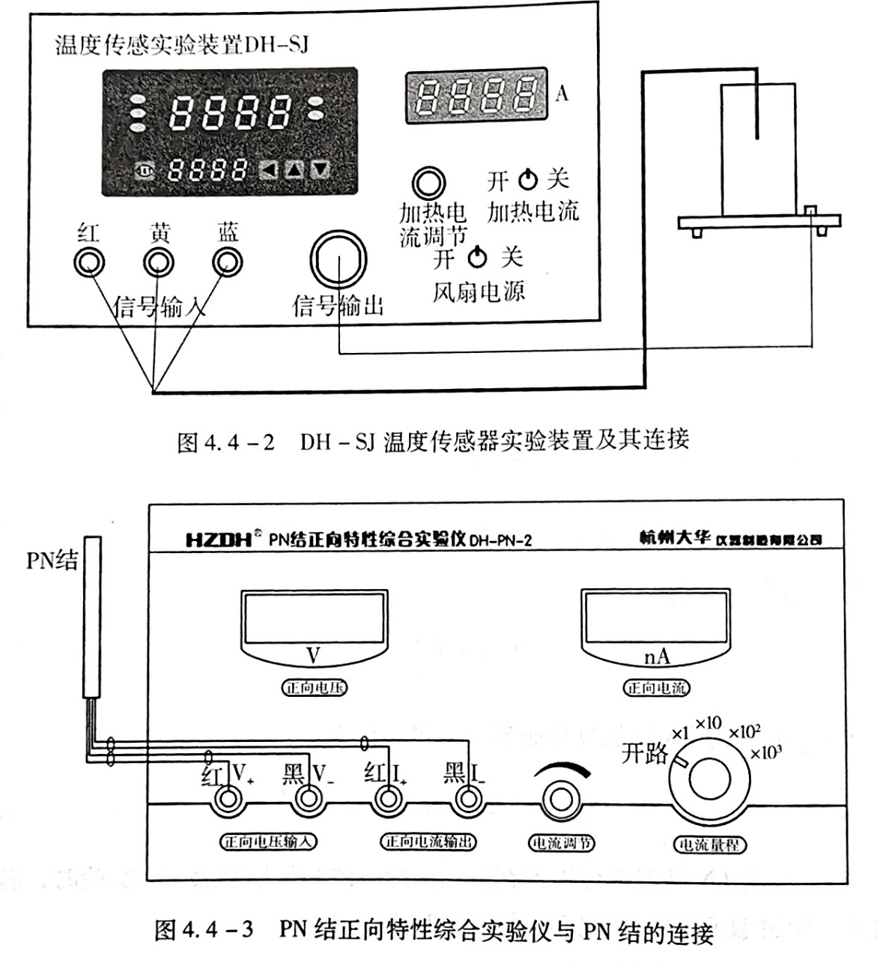

实验前，将DH-SJ型温度传感器实验装置上的“加热电流”开关和“风扇电流”开关置于“关”，接上加热电源线。以直插式连接插好Pt100温度传感器和PN结温度传感器。PN结引出线分别插入PN结正向特性综合试验仪上的 $V_{+}$、 $V_{-}$ 和 $I_{+}$、 $I_{-}$。注意插头的颜色和插孔的位置。打开电源开关，温度传感器实验装置上将显示出室温 $t_{r}$，记录起始温度 $t_{r}$。

注意：Pt100的插头与对应温控仪的插座颜色相同。

警告：在实验时或做完实验后，禁止手触传感器的钢质护套，以免烫伤。

**2.在同一恒定正向电流条件下，测绘PN结正向电压随温度的变化曲线，确定其灵敏度，估算被测PN结材料的禁带宽度**

(1) 选择合适的正向电流 $I_{F}$ 并保持不变。一般选小于 $100μA$ 的值（例如 $80μA$）以减少自身热效应。

(2) 将DH-SJ型温度传感器实验装置上的“加热电流”开关置于“开”位置，设置目标温度，选择合适的加热电流。在实验时间允许的情况下，加热电流可以取得小一点，例如在 $0.3\sim 0.6A$ 之间。

(3) 记录对应的 $V_{F}$ 和 $t$ 于表格中。为了更准确地计数，可以根据 $V_{F}$ 的变化记录 $t$ 的变化。

注意：在整个实验过程中，正向电流 $I_{F}$ 应保持不变。设定的温度不宜过高，必须控制在 $120℃$ 以内。

**五、数据处理**

**1.数据记录**

|  |  |  |  |  |  |  |  |
| --- | --- | --- | --- | --- | --- | --- | --- |
| 序号 | 1 | 2 | 3 | 4 | 5 | 6 | 7 |
| $$t/℃$$ | 35 | 40 | 45 | 50 | 55 | 60 | 65 |
| $$V_{F}/V$$ | 0.540 | 0.529 | 0.517 | 0.505 | 0.493 | 0.481 | 0.469 |

|  |  |  |  |  |  |  |  |
| --- | --- | --- | --- | --- | --- | --- | --- |
| 序号 | 8 | 9 | 10 | 11 | 12 | 13 | 14 |
| $$t/℃$$ | 70 | 75 | 80 | 85 | 90 | 95 | 100 |
| $$V_{F}/V$$ | 0.457 | 0.445 | 0.431 | 0.417 | 0.409 | 0.396 | 0.382 |

|  |  |  |  |  |  |
| --- | --- | --- | --- | --- | --- |
|  |  |  |  |  |  |
|  | 945 | 6.471 | 69475 | 3.025 | 422.955 |
| 平均值 | 67.5 | 0.462 | 4962.5 | 0.216 | 30.211 |

**2.拟合直线**

根据计算， $t$ 与 $V_{F}$ 的线性相关系数为

$$R=\frac{30.211-67.5×0.462}{\sqrt{\left(4962.5-{67.5}^{2}\right)×\left(0.216-{0.462}^{2}\right)}}=-0.9998$$

其值的绝对值接近1，故 $t$ 与 $V_{F}$ 之间具有良好的线性关系。

根据最小二乘法公式求得斜率 $a$ 和截距 $b$：

$$a=\frac{30.211-67.5×0.462}{4962.5-{67.5}^{2}}=-2.398×{10}^{-3}$$

$$b=0.462-\left(-2.398×{10}^{-3}\right)×67.5=0.626$$

其图线如下

**六、结论及分析**

1.由灵敏度的计算式 $S=-\frac{∆V}{∆t}$，可知 $S=-a=2.398{mV}/℃$。

2.由禁带宽度的计算式 $E_{g0}=qV_{g0}=q\left(V_{F0}+273.2S\right)$，计算得 $E_{g0}=1.28eV$。

3.与公认值 $E_{g0}=1.21eV$ 比较，可以求得相对误差为 $E=5\%$，在允许的误差范围之内。

4.由实验结果可知，在一定的温度范围内， $V_{F}$ 与 $t$ 呈明显的线性相关关系。

**七、思考题**

1.测量 $V_{F0}$ 是为了根据 $V_{F}$ 与 $t$ 的线性相关关系求出热力学温度0K时PN结材料的导带底与价带顶的电势差 $V_{g0}$，再计算出PN结材料的禁带宽度 $E_{g0}$。

附：原始数据图片